1 DEUTA Controls

1.1 EnoSign® CO2/Temp/rH

1.1.1 EnoSign® CO2/Temp/rH 868 MHz / CE
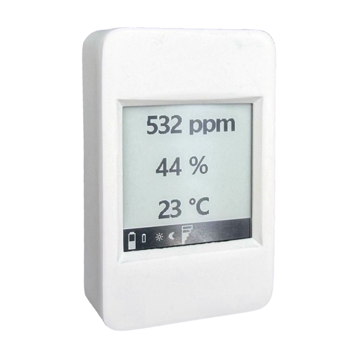
Batterieversorgte EnOcean-Raumanzeige zur Darstellung von Messwerten unmittelbar im Raum. Das Gerät misst nicht selbst, sondern empfängt die Werte eines EnOcean-Sensors und stellt sie auf einem E-Papier-Display dar.
Angezeigt werden bis zu drei Werte gleichzeitig: CO2-Gehalt in ppm, relative Luftfeuchte in Prozent und Temperatur in Grad Celsius. Eine Statuszeile am unteren Rand zeigt den Betriebszustand einschließlich des Ladezustands der Batterien.
Das E-Papier behält seinen Inhalt ohne Energiezufuhr und bleibt auch bei abgeschalteter Beleuchtung ablesbar. Die Anzeige wird werkseitig alle fünf Minuten aktualisiert.
Die Zuordnung zur Datenquelle erfolgt über die Angabe eines Sensor-Slots im EnOcean Control System der VL-700 BASE. Mehrere Anzeigen können dieselbe Datenquelle nutzen, sodass ein Messort an mehreren Stellen sichtbar wird.
Die Versorgung erfolgt über zwei Batterien der Bauform AAA mit einer Laufzeit von rund fünf Jahren; eine Leitung zum Gerät ist nicht erforderlich. Die Montage erfolgt über eine Schlüssellochaufnahme. Die Batterien sind von der Rückseite frei zugänglich und ohne Öffnen des Gehäuses wechselbar.
Anwendung/Typ: EnOcean-Raumanzeige mit E-Papier-Display
Spannungsversorgung: 2x Batterie AAA, Laufzeit typ. 5 Jahre
Schnittstelle: EnOcean (868,3 MHz), bidirektional
Funktechnologie: EnOcean (IEC 14543-3-10), 868,3 MHz / ASK, Sendeleistung typ. 6 dBm
Geräteprofile (EEP): Empfang A5-3F-7F (Variante 1), Senden A5-04-03 mit der BASE-ID
Anzeige: E-Papier schwarz / weiß, 200 x 200 Pixel, 1,5 Zoll
Angezeigte Werte: CO2 in ppm, rel. Luftfeuchte in %, Temperatur in °C
Aktualisierung: alle 5 Minuten
Datenquelle: Sensor-Slot im EnOcean Control System der VL-700 BASE
Bedienelemente: Servicetaster und Service-LED auf der Rückseite
Gehäuse: Somos® Ledo 6060 oder vergleichbar, weiß
Schutzart: IP20 gemäß DIN EN 60529
Temperatureinsatzbereich: 0 °C .. +60 °C, Lagerung -20 °C .. +70 °C
Einsatzbereich Feuchte: max. 95 % rH, nicht kondensierend
Montage: Wandmontage, Schlüssellochaufnahme, geschraubt
Abmessungen: 36 x 56 x 16 mm, Gewicht 44 g mit Batterien
Fabrikat: DEUTA Controls GmbH
Produktgruppe: EnoSign® CO2/Temp/rH CE
Artikelnr.: | 12944

 | Stk |  | € |  | €
  Menge:
  Preis:
  GP:

